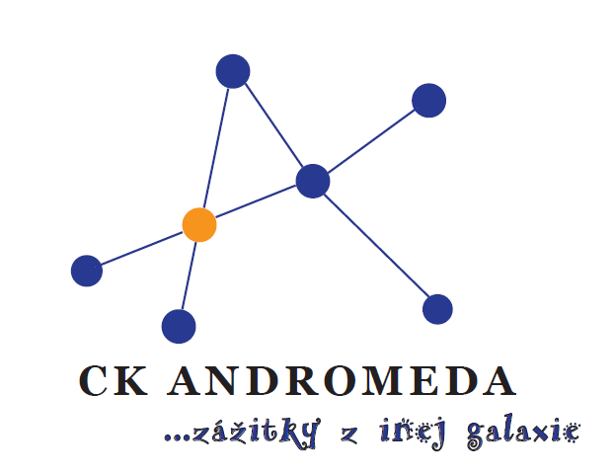
Ing. Michal Kováč – CK Andromeda
Športová 2, Bojnice, 97201

ZMLUVA O OBSTARANÍ ZÁJAZDU (ďalej len „zmluva“)
uzavretá v súlade s § 741a - § 741k Občianskeho zákonníka

OBJEDNÁVATEĽ Meno: ZŠ s MŠ Babín
Sídlo: Babín 37, 029 52, Babín
IČO: 37810278
DIČ: 2021650719
Vybavuje: PaedDr. Anna Kurčinová
Kontakt: 0911130368

OBSTARÁVATEĽ CK Andromeda
Sídlo: Športová 2, 97201 Bojnice
V zastúpení: Ing. Michal Kováč
IČO: 46388427
DIČ: 1082074950
Č. účtu/IBAN: SK11 8330 0000 0025 0114 8678
Kontakt: 0907 469 950, anirak@ckandromeda.sk
(ďalej len „obstarávateľ“)
uzavreli túto zmluvu:

PREDMET  ZMLUVY | 1. Predmetom zmluvného vzťahu je objednávka školy v prírode v termíne 29.05.2017 - 02.06.2017
- Ubytovanie: RZ GO Kľačno
- Stravovanie: formou plnej penzie. Začína sa obedom, končí sa raňajkami.
- Doprava: vlastná
- Ďalšie služby: zdravotník, výlet
- Počet detí : 35
- Počet dospelých: 3

FINANČNÉ  ZÁVÄZKY | - Cena poukazu pre 1 účastníka zájazdu je 100,-€ s DPH. V prípade voľby finančne náročnejšieho výletu, zmeny počtu detí alebo zmeny počtu pedagógov sa môže cena pre 1 účastníka zájazdu zmeniť na základe platného cenníka.  - Cena poukazu zahŕňa: ubytovanie 4 noci, 5x denne strava, pitný režim, pobyt pre pedagógov, animačný program, zdravotník, výlet.  - Celková cena za objednaný zájazd je 3500,- €.  - Na základe faktúry za skutočne poskytnuté služby vystavenou po poskytnutí kompletného plnenia predmetu zmluvy obstarávateľom, uhradí objednávateľ celkovú sumu prevodom na účet obstarávateľa.

ĎALŠIE  USTANOVENIA | 1. Práva a povinnosti CK Andromeda a objednávateľa sú uvedené vo Všeobecných zmluvných podmienkach účasti na zájazdoch CK Andromeda, ktoré sú súčasťou tejto zmluvy.
  - Túto zmluvu možno zmeniť, doplniť alebo zrušiť iba obojstrannou písomnou dohodou podpísanou oprávnenými zástupcami obidvoch zmluvných strán.
  - Zmluva je vyhotovená v dvoch rovnopisoch, z ktorých každá zmluvná strana obdrží jeden.
  - Táto zmluva nadobúda platnosť dňom podpisu obidvoch zmluvných strán a účinnosť nasledujúcim dňom po dni jej zverejnenia na webovom sídle objednávateľa.
  - Zmluvné strany vyhlasujú, že zmluvu uzatvorili na základe ich slobodnej vôle, zmluva nebola uzavretá v tiesni, za nápadne nevýhodných podmienok, zmluvu si prečítali, jej obsahu rozumejú a na znak súhlasu zmluvu podpisujú.

V Bojniciach dňa _______________ V _____________ dňa _________
____________________________ __________________________
pečiatka, podpis pečiatka, podpis
 | CK Andromeda | objednávateľ
Strana 2

